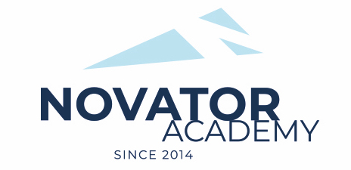 | ПРОТОКОЛ № 37  Воз. категория 2012

Стадион: «Манеж стадиона Арена Химки» | «04» Декабря 2021 г. 12:00

ДЛФК Спартанец | ФСК Салют Долгопрудный
0 | 3

№ | ФИО | Ст | Мячи | Карт | № | ФИО | Ст | Мячи | Карт
1 | Апсатаров Барсбек |  |  |  | 1 | Антонов Сергей
2 | Бойцев Александр |  |  |  | 2 | Афанасьев Денис
3 | Бурыкин Александр |  |  |  | 3 | Жемаев Артем
4 | Данилов Константин |  |  |  | 4 | Захаров Никита
5 | Дрождин Алексей |  |  |  | 5 | Землянский Ярослав
6 | Дрождин Илья |  |  |  | 6 | Ишутин Иван
7 | Замалетдинов Тимур |  |  |  | 7 | Колпаков Арсений
8 | Лозенко Антон |  |  |  | 8 | Мартьянов Михаил
9 | Лозенко Илья |  |  |  | 9 | Нырков Иван
10 | Палтаджиди Дмитрий |  |  |  | 10 | Олейник Даниил
11 | Счастьев Артем |  |  |  | 11 | Печинников Илья
 |  |  |  |  | 12 | Светлополянский Иван
 |  |  |  |  | 13 | Селицкий Егор
 |  |  |  |  | 14 | Сергеев Дмитрий
 |  |  |  |  | 15 | Сергунин Денис
 |  |  |  |  | 16 | Соломонов Андрей
 |  |  |  |  | 17 | Спиридонов Александр
 |  |  |  |  | 18 | Тарасов Владимир
 |  |  |  |  | 19 | Федоров Александр
 |  |  |  |  | 20 | Фомичев Владислав
 |  |  |  |  | 21 | Янкин Александр

Официальные представители команд
№ | ФИО | Должность |  |  | № | ФИО | Должность
1 | Иванов Иван | тренер |  |  |  | Жемаев Вячеслав | тренер

2

Подпись представителя команды Подпись представителя команды

______________________ (_______________________ ) ______________________ (____________________ )

Судья _______________________________________________________________________________________

